星动药师——知识竞赛参赛指南

第一步：登录杏林学堂Pro学习平台

账号：个人手机号码

密码：手机号后6位

第二步：进入企业大学→“大赛中心”

第三步：进入“知识擂台赛”开始初赛刷题，完成后可以查看练习成绩及解析。

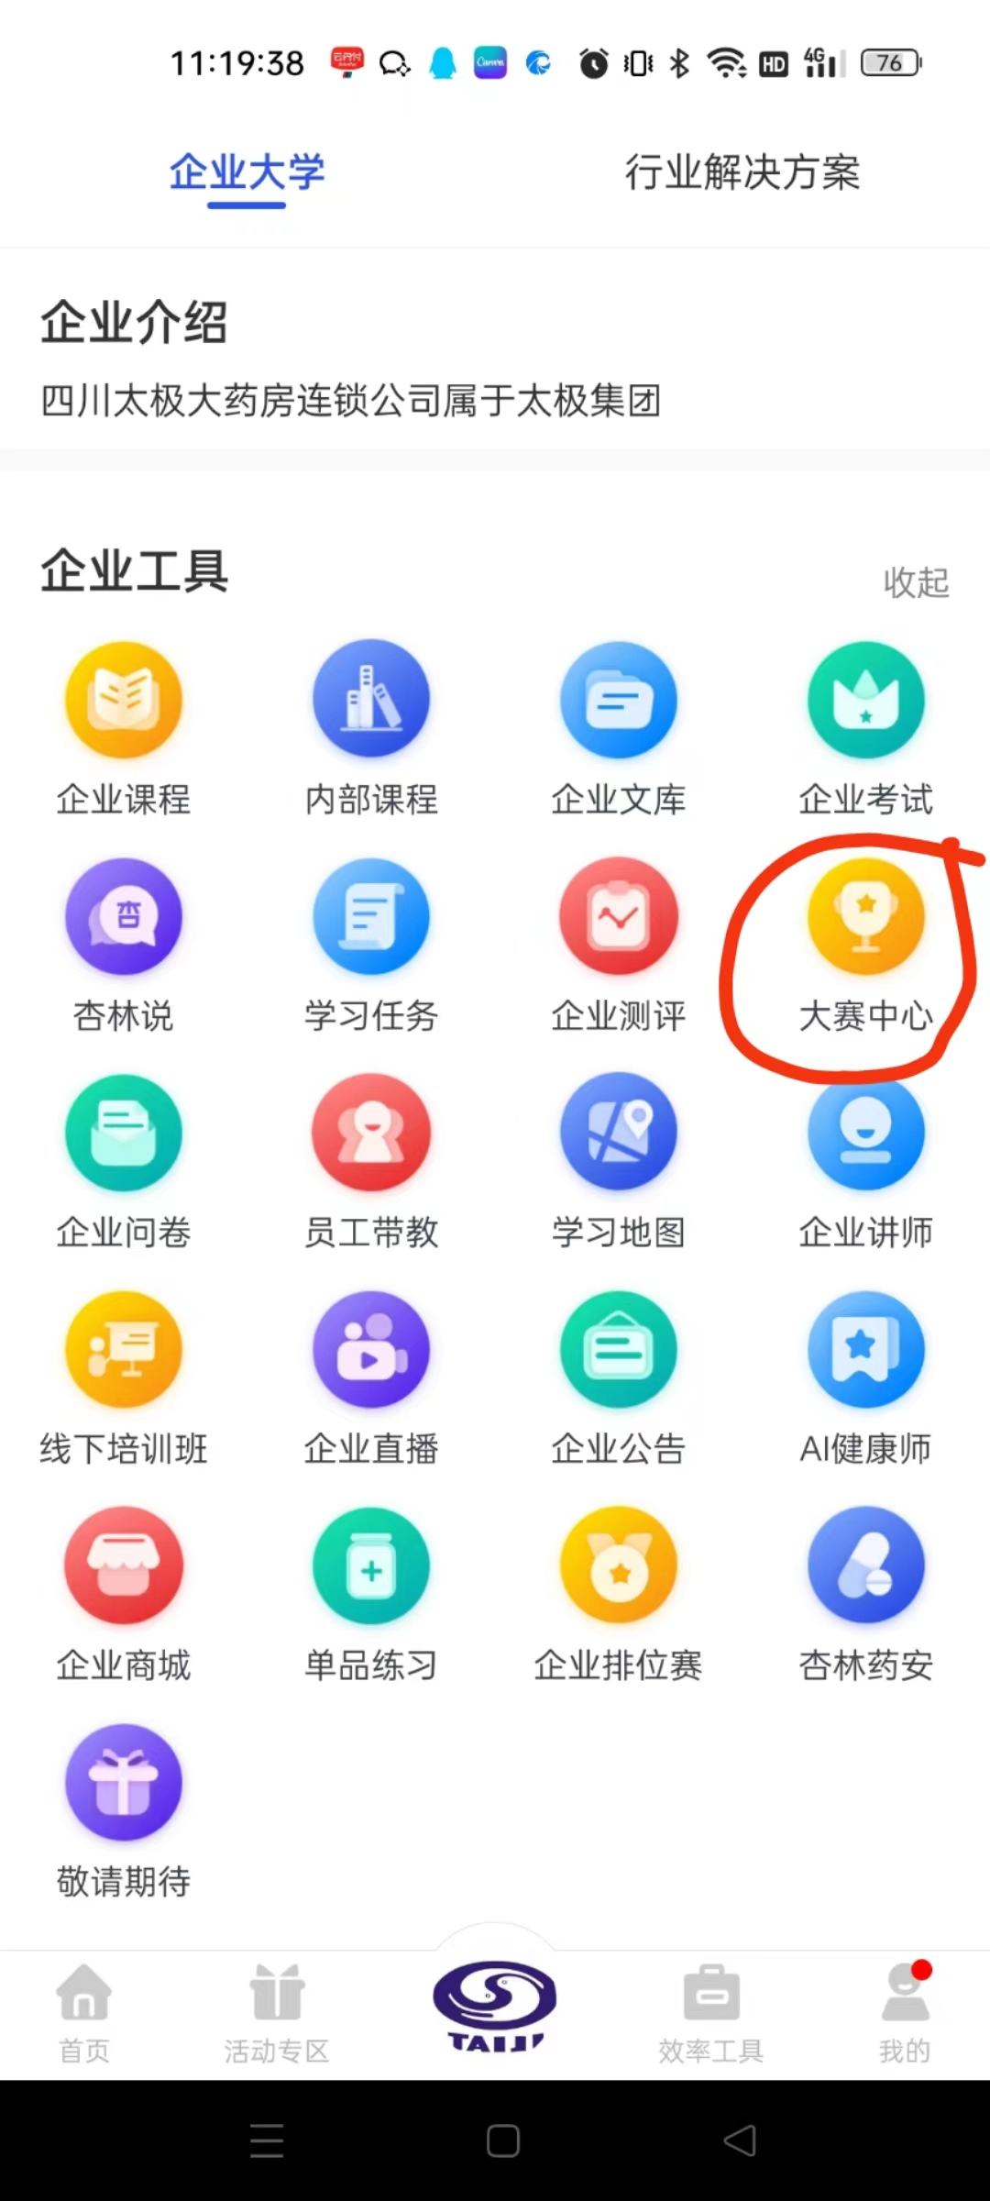 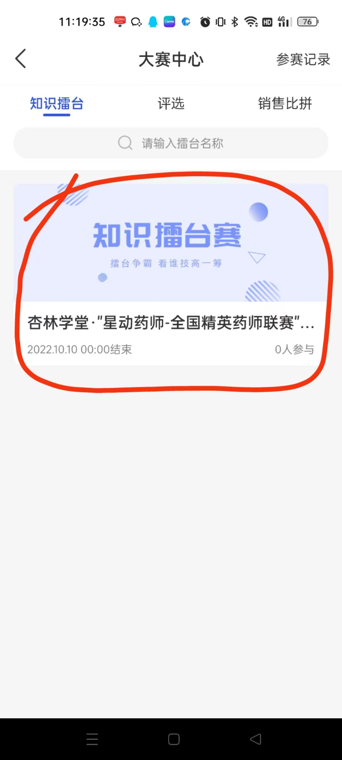 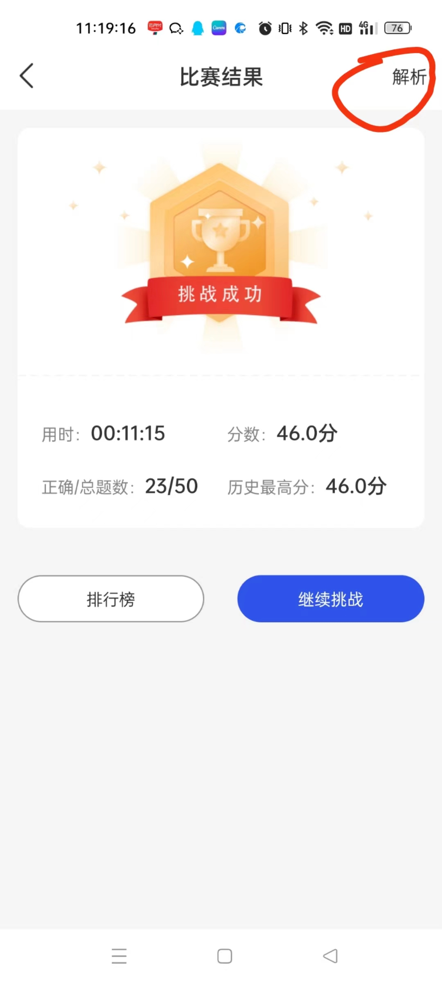

备注：10月10日前可以反复练习题库中的题目哦！